独家！爆眼女收黎智英500万封口费后“被消失” 出镜者系冒充

原创 有理儿有面 [有理儿有面](javascript:void(0);)

**有理儿有面**

微信号 youli-youmian

功能介绍 你说是不是

2019-09-12[原文](https://mp.weixin.qq.com/s?__biz=Mzg3MjEyMTYyNg==&mid=2247484222&idx=1&sn=b93df6f3469bb4a2bb82ddebf1d707bb&chksm=cef5574bf982de5d1868dfd6e96e6abd60f7d01dbcd786bc42a63bd4edfc3dd03f056b33cf7a&scene=27#wechat_redirect&cpage=95)

收录于话题

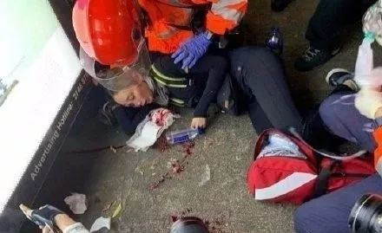

香港“反修例”暴乱持续三个月来，“爆眼女”的事件真相仍然迷雾重重。但在没有任何证据的情况下，“港毒”分子一直以“爆眼女”为警察所伤极力诋毁香港警队，不断煽动民众仇警情绪，甚至无耻地利用小朋友进行扩大抹黑，部分不明真相的市民被蒙在鼓里。

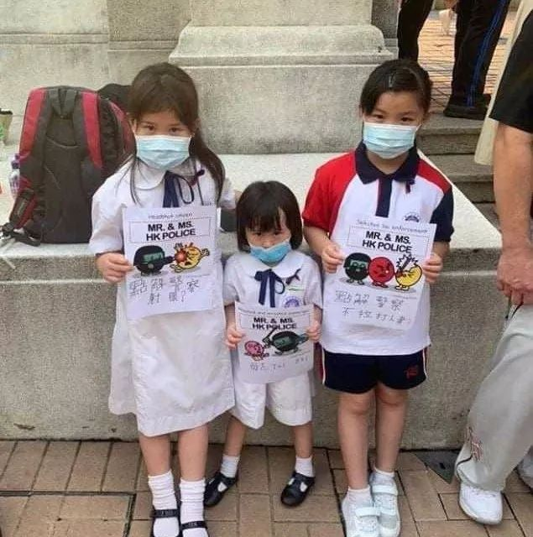

那么，爆眼女究竟躲在哪里？事件真相到底如何？有理儿哥带你扒开迷雾，让真相浮出水面！

**“以眼还眼不见眼”**

**欲获“医疗报告”难上加难**

如今暴徒们经常以“以眼还眼”作为暴力示威游行的口号，但实际上**爆眼女作为当事人直到现在，仍未提受伤始末，更未提究竟为谁所伤，被何物致伤。**不仅如此，爆眼女自8月11日受伤入院，便一直藏匿，并且拒绝报警。**在医院内都有不明身份的人24小时专人盯守，除了有限的几名固定医护人员外，其他人员一概无法接近。**可以说暴徒口口声声所说的“以眼还眼”，警方和公众至今未见到“这只眼”的庐山真面目。

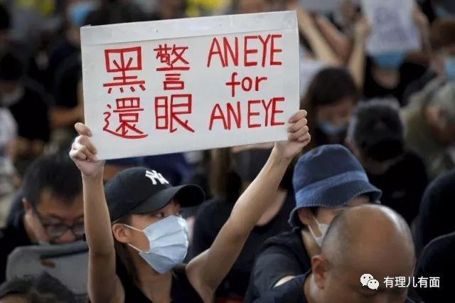

更令人感到蹊跷的是，当警方想要取得爆眼女治疗的“医疗报告”以对事件开展调查时，更是遭到百般阻挠。实际上，事件发生一个月以来，警方已经先后两次向法庭申请手令，向医管局索取医疗记录。而第一次因未掌握伤者个人资料，医管局无法提供。直到8月28日，警方再次接触医管局，才得以取得“爆眼女”的个人资料，但仍未获得“医疗报告”。而爆眼女却发出律师函，反对警方向医院提取资料。

这真是让人不解。试想一下，如果爆眼女是被警察打伤，一定会力证事实，以此大肆抨击香港警方。**可这一而再再而三的阻拦，到底是为了掩盖什么？**

9月9日，警方在新闻发布会上再被追问“爆眼少女”受伤问题，警方证实了“医管局已将这名当事女性的医疗报告交给了警方”。至此，事件发生已近一月！**警方还透露，系依照法庭手令拿到报告，这些资料将会同此前搜集回来的证据进行整合，用以调查清楚当初到底发生了什么事！**

**黑金交易曝光**

**爆眼女得500万后“被消失”**

在她被暴徒打伤眼部后，幕后大佬终于现身，这也让我们逐渐看清，背后的这只“黑手”到底出自哪里！

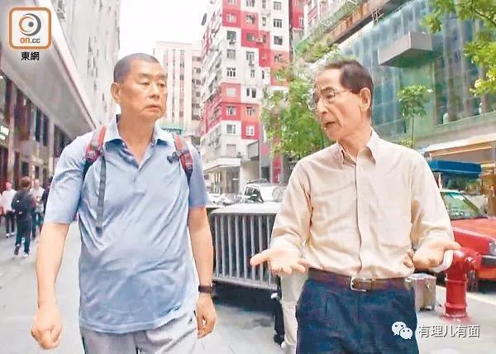

据知情人爆料，事件发生后，**“叛国乱港”四人帮头目黎智英认为这是抹黑警队、扩大“反修例”声势的绝佳机会，遂安排李柱铭找到爆眼女进行交涉，提出以3000万港币为条件，要求爆眼女对外咬定其眼部是被警察布袋弹打伤，**并让其有机会就借此大做文章抹黑警方。爆眼女姚某某本是一名诊所助理，其父母分别是普通司机和超市员工，家境非常一般，生活比较清苦，3000万的诱惑对她来说根本无法拒绝，双方遂一拍即合。但很快，“3000万”的事就被人曝光，这次的交涉不了了之。

直到警方持续向法院申请手令想要调查事件真相，**黎智英、李柱铭深恐事件进入调查程序，再次与姚嘉颖进行交涉，直接拿出500万港币作为封口费，并要求其不许露面，在公众面前“消失”。**从3000万到500万，爆眼女虽心有不甘，但警方的调查行动已让真相难掩，事已至此，她没有任何的选择余地，只得拿钱“消失”。

**恶行难掩被迫应对**

**“演员”冒充出镜漏洞百出**

8月28日，警方终于取得“爆眼女”的个人资料，并称会取得法庭手令索取其医疗报告。这条消息犹如一张大网撒向黎智英、李柱铭等人，令他们感到窒息。为什么这么说呢？

因为他们后续的应对实在是太拙劣，明显是仓促而为，导致漏洞百出。

警方取得爆眼女个人资料的次日，网上即出现了所谓爆眼女本人自述的视频。知情人透露，这位所谓的爆眼女并非其本人，而是黎智英安排人雇佣“演员”冒充拍摄的相关视频，意图继续陷害香港警方伤人。

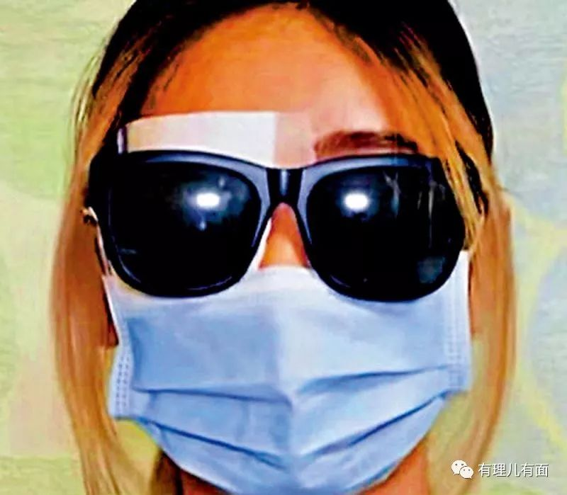

视频中的女子身穿黑衣，戴墨镜及口罩，右眼盖上纱布，声音还经过后期处理，根本分辨不出该女子的真实身份。

细心的网友经过照片比对发现，虽然视频中的女子脸部基本被墨镜和口罩遮掩，但在额头、发际线等均与爆眼女有所区别。网友更是挖出，爆眼女出院后从未回到家中。

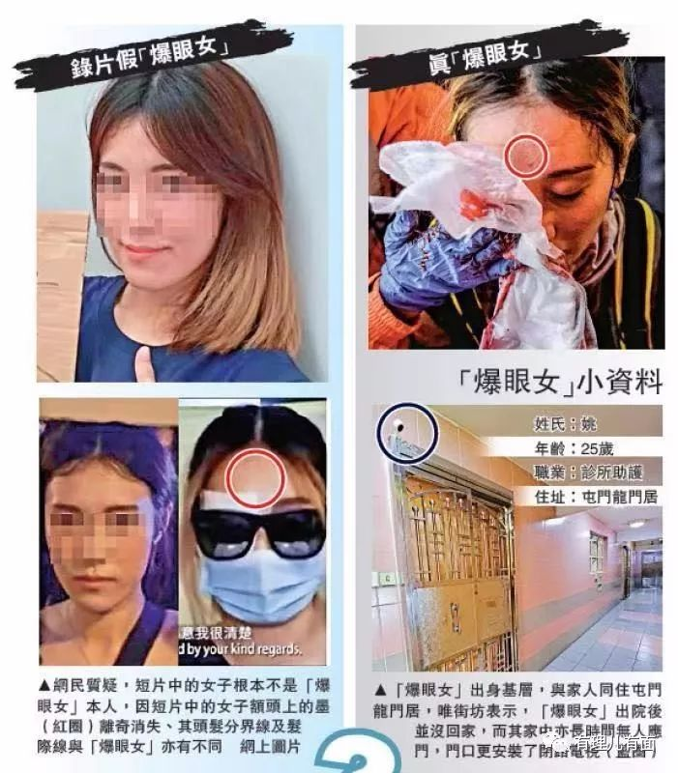

而视频中女子所讲的话语更是匪夷所思。**她既未提受伤始末，更未敢提她的眼睛是被警方布袋弹所伤，只是继续煽动对抗特区政府。**

该冒牌爆眼女在视频中表现为何如此蹊跷？个中原因很简单，因为**2008年香港立法会通过《2008年成文法（杂项规定）条例》，令法院可对“妨碍司法公正以往判处七年刑期”改为“以任何刑期的监禁及任何款额的罚款”，即是包括终身监禁。**如果片中“演员”指控警方，当事件调查清楚，按照法律规定她将会因“妨碍司法公正”付出沉重代价！她当然要考虑值不值得了。

**耸人计谋流出：**

**“苹果日报”将继续抹黑，爆眼女恐“永远消失”**

9月7日，黎智英召集李柱铭、何俊仁、岑子杰等乱港头目密会。据知情人透露，他们所商量之事中重要的议题，就是爆眼女之事的下一步应对计策。

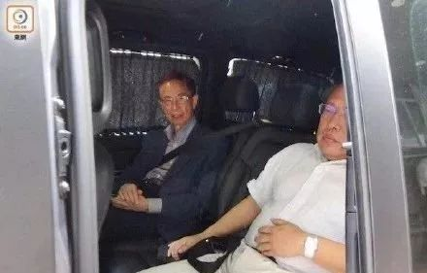

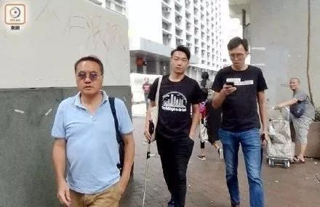

黎智英等人一致认为，警方将最终取得病历报告，若继续深入调查，会真相大白，这对“反修例”会造成极大的负面影响。鉴于此，黎智英等人研究制定了**三方面对策：**

**首先，若医疗报告结果不利，将通过《苹果日报》等媒体，以“医院迫于警方压力提交假报告，真实性与公信力存疑”为由，进行大肆报道炒作，引导舆论。**

**其次，爆眼女必须“消失”，针对此事不发声、不回应。绝对要避免爆眼女因钱财或舆论压力想要说出“真相”。如果不可控，就要提前下手，以“任何可能”的方式让她“永远消失”，最后让警方“死无对证”！**

**第三，要继续借助各方力量，将“7·21”、“8·31”等游行冲突的矛头持续引向警方，向警方发起司法诉讼和舆论攻势，以抵消“爆眼女”真相对“反修例”的负面影响。**

这三点对策，令人毛骨悚然！龌龊恶毒之程度，再次暴露了黎智英等人不惜一切手段叛国乱港的丑恶面目。**而爆眼女，只是万千“炮灰”中的一个，可随意弃之，犹如草芥。**

**人性之恶，不过如此！**

现在看来，爆眼女失去了一只眼睛，还有可能失去生命。但乱港的这条路，是自己选的。而且很明显，事已至此，她已没有任何退路。

**可恨！可怜！可悲！**

爆眼女的事件真相也在告诉暴徒：**眼瞎了，亦能苟活于世。心瞎了，只会跌入万丈深渊……**

### 精选留言

用户设置不下载评论